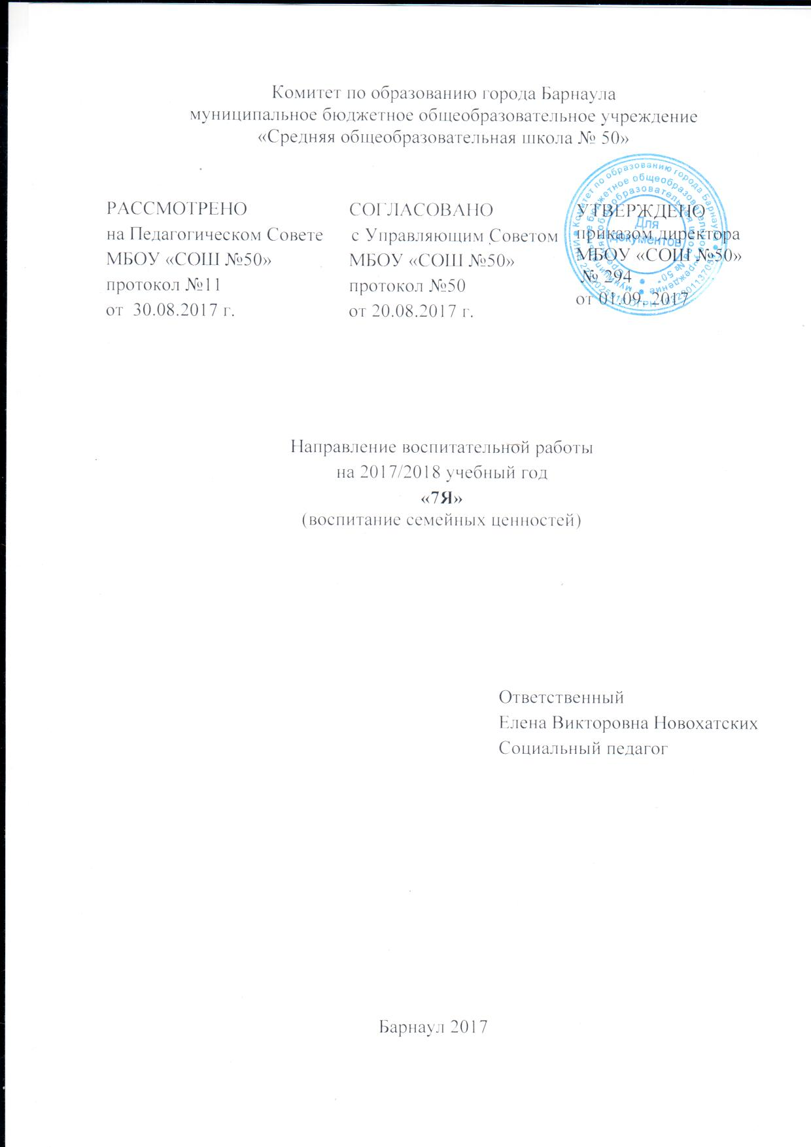Содержание:
1. Пояснительная записка .
2. Цель, задачи направления воспитательной работы «7Я».
3. Содержание направления воспитательной работы «7Я».
4. Календарно-тематический план работы социального педагога в рамках направления воспитательной работы «7Я».

- Пояснительная записка
Мир семьи является сильнейшим фактором формирования личности, физического, нравственного, духовного здоровья ребенка. Именно в семье вырабатываются такие важные качества, как любовь к окружающим людям, социальная направленность на другого человека, предполагающая понимание и принятие мотивации окружающих людей, учет их интересов, отзывчивость и эмоциональное сочувствие. В семье формируется характер и интеллект, вырабатываются многие привычки и склонности, индивидуальные свойства и качества. В рамках же иных общественных структур совершается последующая социализация. Семья имеет закрепленную обычаями, традициями, нравственными и правовыми нормами структуру. В рамках этой структуры, ее членов – детей, родителей, бабушек, дедушек - объединяет многообразие отношений, общее жизненное пространство, совместная деятельность, ведение домашнего хозяйства, проведение досуга.
К сожалению, в современном мире институт брака и семьи переживает глубокий кризис - семья, как ценность, находится под угрозой. Из каждой сотни браков более половины разрушается. В условиях, когда большинство семей озабочено решением проблем экономического, а порой и физического выживания, усилилась социальная тенденция самоустранения многих родителей от решения вопросов воспитания и личностного развития ребенка. Родители, не владея в достаточной мере знанием возрастных и индивидуальных особенностей развития, порой осуществляют воспитание вслепую, интуитивно. Все это, как правило, не приносит позитивных результатов. В таких семьях нет прочных межличностных связей между родителями и детьми, и, как следствие «авторитетом» становится внешнее, зачастую негативное окружение, что приводит к «выходу» ребенка из семьи. Наряду с другими объективными и субъективными причинами это способствует росту детской безнадзорности, преступности, наркомании и других негативных явлений в детской, подростковой и молодежной среде. Многие дети живут в детских домах, увеличивается насилие в семьях, понятия брак и семья теряют свой первоначальный смысл.
Все реже можно видеть картину сотрудничества родителей и детей - совместное выполнение домашних работ. Но также очевидно, что воспитание ребенка в семье это не только личное дело родителей, но и процесс, имеющий непосредственный выход на общество: плохо воспитанные дети – это горе для семьи, для страны в целом.
В такой ситуации семье необходима помощь в возрождении тех традиций, когда ее нравственный облик, климат, культура быта, уважение к труду являлись родниками гражданственности. Особая роль здесь отводится учреждениям дополнительного образования детей.
Учреждения дополнительного образования детей, сферы молодежной политики, культуры и спорта располагают большими возможностями и большим выбором организации активного позитивного досуга. Здесь особое образовательное пространство, осваиваемое в свободное время ребенком с учетом его интересов и потребностей.
Сочетание познания, творчества и досуга в детских объединениях, секциях по интересам обогащает духовные потребности, обеспечивая неформально, заданное взрослыми, но самостоятельное, одухотворяющее жизнетворчество.
Вместо обособленности и формальной связи с родителями педагогический коллектив учреждения стремиться к социальному партнерству с семьей для оказания ей действенной помощи по воспитанию гармонично развитой личности ребенка.
Важнейшим профилактическим направлением работы является формирование здорового образа жизни. Образ жизни сегодняшних семей весьма далёк от здорового, но именно этот образ жизни формирует поведенческие привычки детей. Реально изменить сложившийся стиль жизни большинству родителей достаточно трудно. В то же время неформальное направление воспитательной работы предоставляет немало возможностей для того, чтобы справиться с этой задачей.
Деятельность родителей и педагогов в интересах ребенка может быть успешной только в том случае, если они станут союзниками, что позволит им лучше узнать ребенка, увидеть его в разных ситуациях и, таким образом, помочь взрослым в понимании индивидуальных особенностей детей, развитии их способностей, формировании ценностных жизненных ориентиров, преодолении негативных поступков и проявлений в поведении.
- Цель: установление партнерских отношений с семьей каждого воспитанника, создание атмосферы взаимоподдержки и общности интересов.
Задачи:
- Создание условий для позитивного общения, сотрудничества с семьями воспитанников учреждения и реализации совместных дел педагогов, родителей и детей.
- Формирование активной педагогической позиции родителей.
- Педагогическое просвещение родителей.
- Формирование опыта эмоционально – нравственных взаимоотношений в семье.
- Развитие конструктивных взаимоотношений между семьями воспитанников и учреждением.
- Оказание помощи родителям воспитанников в мотивации детей к познанию и творчеству, личностному самоопределению, адаптации к жизни и приобщение к здоровому образу жизни.
- Укрепление института семьи, профилактика внутрисемейных конфликтов, посредством включения в активные форм.
Участниками направления воспитательной работы «7Я» являются родители и дети и педагоги. Из числа родителей, регулярно участвующих в мероприятиях, проводимых специалистами учреждения, формируется актив родителей. Администрация учреждения посредством организации деятельности данного направления надеется установить тесную связь “семья – учреждения”, что позволит воспитанникам увидеть, что их творческие интересы занимают важное место в жизни семьи. Постоянная заинтересованность родителей успехами своих детей позволит воспитать в них положительное отношение к учению и труду, сознательную дисциплину, активность - что является основой для личностного роста ребенка. Родители приобретут необходимые представления, умения и навыки по осуществлению семейного воспитания. Педагоги приобретут подготовленных союзников в осуществлении социального воспитания.
Программа деятельности направления «7Я» реализуется в течение учебного года согласно плану мероприятий. Мероприятия в рамках направления проводятся не реже одного раз в месяц. Участие в работе является добровольным, основанным на личном желании воспитанников и их родителей. Педагогом, курирующем деятельность направления «7Я» определяются формы и методы работы, способствующие наибольшему привлечению участников программных мероприятий.
Принципы организации работы направления воспитательной работы «7Я»:
- первоочередное права родителей на воспитание детей (родители в первую очередь несут ответственность за развитие, здоровье и благополучие своих детей);
- достоверность информации (сообщаемая информация должна опираться на научные (медицинские, психологические, педагогические, физиологические, юридические и др.) факты);
- взаимное сотрудничество и взаимоуважение (доверительные взаимоотношения педагогов с родителями воспитанников, а также конструктивный поиск решения возникающих проблем воспитания детей);
- развитие (личности, системы отношений личности, процессов жизнедеятельности);
- гуманизация отношений и общения;
- системность воспитательных воздействий на ребёнка;
- преемственность семьи и учреждения в становлении социокультурного опыта ребёнка.
Структура направления воспитательной работы «7Я» предполагает трехстороннее воздействие на семью, посредством привлечения внимания к участию в коллективной творческой деятельности всех членов семьи, педагогического просвещения родителей и вовлечения в познавательную деятельность детей, организацию досуга направленного на формирование здорового образа жизни.
- Содержание направления воспитательной работы «7Я»
Содержание направления воспитательной работы «7Я» не ограничено временными рамками. Кроме основных участников - педагогов, родителей, детей – к реализации данного направления привлекаются педагоги школ, бабушки, дедушки, жители близлежащего микрорайона, специалисты различных направлений. При выборе содержания направления учитываются пожелания родителей, интересы детей. План направления рассчитан на год. Ежегодно корректируется содержание с учетом интересов новых участников. Содержание направления состоит из следующих самостоятельных блоков:
- Мероприятия информационно – просветительского характера (родительские собрания по различным вопросам, индивидуальные беседы, размещение информационных материалов на стендах учреждения, консультации, встречи со специалистами);
- Традиционные и календарные мероприятия;
- Мероприятия, направленные на совместную деятельность.
Мероприятия информационно – просветительского характера
В системе отношений взрослого с ребенком, взрослый является ведущим звеном, от него зависит, как складываются эти отношения, поэтому важнейшая задача мероприятий данного блока, формирование у родителей навыков сотрудничества с ребенком, признание за ребенком права на собственный выбор, на собственную позицию, информирование родителей по проблемам воспитания, развития и здоровья детей. Целенаправленное систематическое применение наглядно – информационных средств позволяет проводить заочную просветительскую работу с родителями. Эта работа ведется в двух направлениях: повышение педагогической культуры и более совершенное в связи с этим выполнение ими обязанностей воспитателей своих детей, объединение родителей в сплоченный коллектив, деятельность которого направлена на повышение уровня учебно-воспитательной работы со всеми воспитанниками учреждения. Организация тематических встреч, родительских собраний, встреч со специалистами позволяет решить проблемы, взаимопонимания и конструктивного взаимодействия в семье.
Мероприятия, проводимые в рамках данного блока:
- Родительские собрания по различным вопросам.
- Индивидуальные беседы.
- Консультации.
- Встречи со специалистами.
- Размещение информационно – просветительских материалов (буклеты, листовки, брошюры) на стендах учреждения;
- Размещение информации о конкурсах и о победителях.
Традиционные и календарные мероприятия
Одним из важных направлений является издательская деятельность, направленная на пропаганду и распространение позитивного опыта по поддержке семейного воспитания. Возрождение национальных традиций семейного воспитания, приобщению детей к семейным истокам, изучению своей родословной, воспитанию нравственных и духовных начал личности и семейной общности. Традиционные праздники, вечера, смотры, конкурсы и игровые программы будут способствовать развитию желания у родителей и детей устраивать совместные праздники с играми, концертами, воспитывать инициативность, доброжелательность в общении детей и родителей, продолжать совместное изучение народных традиций.
Мероприятиях, проводимые в рамках данного блока:
- Родительское собрание по решению организационных и социально – педагогических вопросов.
- Праздничная программа, посвященная Дню матери.
- Праздничная программа, посвященная Новому году.
- Конкурсная программа, посвященная Дню защитника Отечества.
- Конкурсная программа, посвященная Международному женскому дню.
- Праздничная программа, посвященная Дню семьи.

Мероприятия, направленные на совместную творческую деятельность
В качестве ведущей педагогической технологии выбрана хорошо известная и апробированная многими педагогами коллективная творческая деятельность. Она имеет комплексный характер, охватывает различные сферы и виды деятельности воспитанников. При организации коллективной творческой деятельности учитывается многообразие интересов и потребностей воспитанников, создаётся возможность для одновременного и добровольного участия в ней всех членов семьи и педагогов. Требуется перестроить характер отношений между участниками педагогического процесса и, прежде всего, в организации совместной деятельности взрослых и детей. Предполагается так организовать коллективную творческую деятельность, чтобы каждый мог реализовать себя как личность. Для создания крепкой и взаимосвязанной цепочки «воспитанники – педагоги – родители». Мероприятия данного блока должны содействовать развитию совместной деятельности детей и родителей в сфере досуговой и познавательной деятельности, тем самым способствовать популяризации семейного отдыха и приобщения к культурному проведения досуга всеми членами семьи.
Мероприятия, проводимые в рамках данного блока:
- Конкурсно – игровая программа «Я и папа - мастера».
- Конкурсно – игровая программа «Я и мама - мастерицы».
- Мастер – класс «Красота своими руками».
- Цикл мастер – классов «Семейные выходные».
- Физкультурно-оздоровительные программы (спортивные игровые программы, эстафеты, соревнования).

